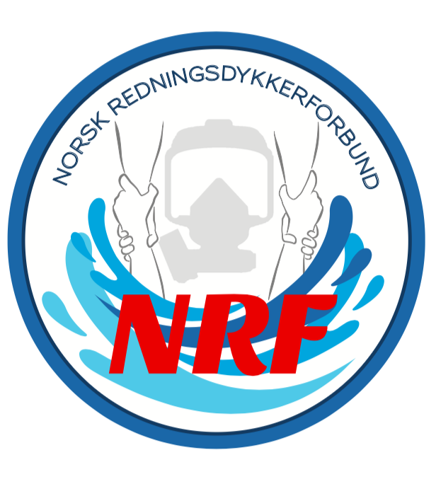

**REFERAT**

**Styremøte 27.01.2025**

Sted: Teams

Tidspunkt: fra kl. 12.00-13.30

Til stede: Jørund, Amund, Remi, Svend Morten

AGENDA

|  |  |  |
| --- | --- | --- |
| SAK | HVA | Ansvarlig |
| 1 | Årets Redningsdykker seminar:   * Årets seminar blir avholdt hos Bergen brannvesen 2-3 april * Program for seminaret er under utarbeidelse. * Årsmøtet avholdes 2 april, med påfølgende kameratkveld. * Seminaret avholdes 3 april. * Remi har regi på: * Hotellavtale * Lokaler årsmøte og seminar * Lunch seminar * Mat årsmøtet og kameratkveld * Mulig besøk DFS og mulig innlegg på seminar * Mulig innlegg fra Arbeidstilsynet * Erfaringsdeling hendelser regi Bergen * Jørund har regi på: * Invitasjon utstillere. * Lage innkalling årsmøte og seminar. * Gjøre klart alle dokumenter til dette. * Spørre Ketil Tiller om mulig innlegg fra hendelse TBRT * Svend Morten har regi på: * Publisere innkalling årsmøte og seminar når klart. * Støtte Remi om spørsmål rundt årsmøte og seminar, da Stavanger var vertskap påårsmøte og seminar 2024. |  |
| 2 | NRF effekter:   * Amund har hentet inn tilbud på lue, caps og buf, venter på eksakte priser. Distribueres til styret når klart. |  |
| 3 | Veien videre i styret:   * Alle har svart valgkomiteen om sin rolle videre i styret. Ketil Tiller blir ikke med videre, og Jørund fortsetter ikke som leder. Remi har sagt seg villig til og stille til valg som leder, og Jørund stiller til valg som styremedlem. * Enighet i styret om og ikke ta på seg for mange saker samtidig. Årsmøte og seminar pluss en sak til per år er en god hovedplan. * Jørund lager klart alle dokumenter til årsmøtet rundt styresammensetning og valg. |  |
| 9 | Eventuelt:   * Ingen saker på eventuelt dette møtet. |  |